附件

（封面）

广州市工业和信息化发展基金申报材料

（模板）

**（需加盖公章）**

**申请机构：**

**子基金管理人：**

**申请时间：**

**联系人：**

**联系电话：**

**联系地址：**

申请材料真实性声明

本企业在此郑重承诺：本企业提供的项目材料真实可靠，无任何虚假成分，对所报项目资料的真实性负责并承担相应的责任。

特此承诺！

**企业盖章**

年 月 日

广州市工业和信息化发展基金

合作机构申请书

广州市工业和信息化局：

为加快转变经济发展方式，做大做强优势产业，培育发展广州市高质量发展相关产业，促进产业转型升级；同时，完善股权投资发展环境，吸引优秀人才和业内优秀股权投资机构来穗发展，增强广州国家重要中心城市的金融服务功能，本单位拟申请成为广州市工业和信息化发展基金合作机构。现提交相关申请材料，请审阅。

附件：1. 申请机构登记表；

2. 申请机构主要管理人员情况；

3. 申请机构营业执照副本复印件；

4. 申请机构在中基协登记备案的证明材料；

5. 申请机构内部制度文件；

6. 申请机构业绩相关证明材料；

7. 申请机构最近三年经营情况（表）及审计报告；

8. 申请机构有关诉讼或有风险事项说明；

9. 申请机构同意申报的内部决策文件；

10. 关于申报机构为国内外知名龙头企业、重点园区运营商以及其他在本产业链具有明显带动作用的企业，或为知名龙头企业、重点园区运营商的重要股东、实际控制人直接或者间接控制的股权投资类企业（含创业投资企业，需经律师事务所认定）的说明；

11. 子基金管理人主要管理人员情况；

12. 子基金管理人营业执照副本复印件；

13. 子基金管理人公司章程；

14. 子基金设立方案；

15. 子基金储备项目列表；

16. 子基金管理人已投资项目列表；

17. 申报机构与子基金管理人的关联关系说明；

18. 申报机构、子基金管理人及其董监高最近三年无处罚的承诺；

19. 其它需说明事项。

**注：1. 如申请机构与子基金管理人一致，则11、12、13、17项无需提供。**

**2. 请按上述顺序依次编排材料，复印件须注明与原件相符并盖公章。**

**单位（公章）**

年 月 日

（联系人： ；联系电话： ；手机： ）

附件1

申请机构登记表。

广州市工业和信息化发展基金申请机构登记表

|  |  |  |  |  |  |  |  |
| --- | --- | --- | --- | --- | --- | --- | --- |
| 申请机构名称 |  | | | | | | |
| 申请机构成立日期 |  | | | | | | |
| 申请机构注册地址 |  | | | | | | |
| 申请机构法人代表  /负责人 |  | 申请机构注册资本  （实缴） | | | | | 万元 |
| 申请机构联系人/  联系方式 | 姓名： | 职务： | | | 手机： | | |
| 办公电话： | 传真： | | | 电子邮件： | | |
| 通信地址： | | | | | | |
| 申请机构目前管理资金/基金的规模 | 认缴总额： 亿元 实缴额度： 亿元 | | | | | | |
| 申请机构登记备案编号 |  | | | | | | |
| 申请机构已投资  项目情况 | 累计投资项目数量： 个 | | | 累计投资金额： 亿元 | | | |
| 累计退出项目数量： 个 | | | 累计IPO项目数量： 个 | | | |
| 本次拟成立子基金名称 |  | | | | | | |
| 本次拟成立子基金规模 | 亿元 | | | | | | |
| 本次拟成立子基金期限 | 年（投资期 年，退出期 年） | | | | | | |
| 本次申请引导基金额度 | 亿元 | | 目前已募集资金 | | | 亿元 | |
| 子基金管理人名称 |  | | | | | | |
| 子基金管理人注册资本（实缴） | 万元 | 子基金管理人注册地 | | |  | | |
| 子基金管理人法人代表  /负责人 |  | 子基金管理人出资比例 | | | % | | |
| 负责人签名： 　　　　　　　　　 申请机构盖章： | | | | | | | |

附件2

申请机构主要管理人员情况；（包括主要管理层成员情况表和主要经营核心人员

相关材料）。主要管理层成员及

核心人员情况表

|  |  |  |  |  |  |
| --- | --- | --- | --- | --- | --- |
| 序号 | 姓名 | 职位 | 优秀投资案例名称 | 电话/手机 | 邮箱地址 |
| 1 |  |  |  |  |  |
| 2 |  |  |  |  |  |
| 3 |  |  |  |  |  |
| 4 |  |  |  |  |  |
| 5 |  |  |  |  |  |
| …… |  |  |  |  |  |

**主要经营核心人员的相关材料**（重点包括：法定代表人简表、高级管理人员简表、主要投资及风控人员，及**其身份证复印件、相关职业证书复印件**等）。

法定代表人简表

|  |  |  |  |
| --- | --- | --- | --- |
| 姓名 |  | 出生年月 |  |
| 学历 |  | 专业技术职称 |  |
| 毕业学校 |  | 所学专业 |  |
| 主要从事专业 |  | 从事投资相关  行业年限 |  |
| 工作经历：  XX年—XX年 XXXX公司 XXX职位  XX年—XX年 XXXX公司 XXX职位 | | | |
| 工作业绩：  签名：  年 月 日 | | | |

高级管理人员简表

|  |  |  |  |
| --- | --- | --- | --- |
| 姓名 |  | 出生年月 |  |
| 学历 |  | 专业技术职称 |  |
| 毕业学校 |  | 所学专业 |  |
| 主要从事专业 |  | 从事投资相关  行业年限 |  |
| 工作经历：  XX年—XX年 XXXX公司 XXX职位  XX年—XX年 XXXX公司 XXX职位 | | | |
| 工作业绩：  签名：  年 月 日 | | | |

主要投资/风控/财务人员简表

|  |  |  |  |  |  |
| --- | --- | --- | --- | --- | --- |
| 姓 名 |  | 出生年月 |  | 学 历 |  |
| 毕业院校 |  | 所学专业 |  | 主要从事专业 |  |
| 从事投资相关行业年限 |  | 是否获得  职业证书 |  |  |  |
| 工作经历：  XX年—XX年 XXXX公司 XXX职位  XX年—XX年 XXXX公司 XXX职位 | | | | | |
| 工作业绩：    签名：    年 月 日 | | | | | |

**注：会计师、经济师、评估师、律师、保荐代表等具有专业技术资格人员请注明。**

附件3

申请机构营业执照副本复印件（正副本，加盖公章）。

附件4

申请机构在中基协登记备案的证明材料（加盖公章）；

附件5

申请机构内部制度文件（重点包括：投资管理制度、风险控制机制、内部激励机制、财会管理制度等相关制度文件等）；

附件6

**申请机构业绩相关证明材料**（重点包括：已管理基金情况、已投资项目的基本情况、投资回报、项目投资后的增值服务，所管理的或者受托管理的资金规模的证明文件[银行对账单或中基协备案截屏]等）。

申请机构累计管理基金汇总表

|  |  |  |  |  |  |  |  |  |  |
| --- | --- | --- | --- | --- | --- | --- | --- | --- | --- |
| **序号** | **基金名称** | **基金管理人名称** | **主要出资人名称** | **是否获得政府引导基金** | **基金认缴规**  **（亿元）** | **基金实缴规模（亿元）** | **内部收益率（IRR）** | **是否完成备案** | **是否开展投资** |
| 1 |  |  | 1.  2.  …… |  |  |  |  |  |  |
| 2 |  |  |  |  |  |  |  |  |  |
| 3 |  |  |  |  |  |  |  |  |  |
| … |  |  |  |  |  |  |  |  |  |

上述基金分别提供以下实缴截图（或合伙协议及银行账单）：

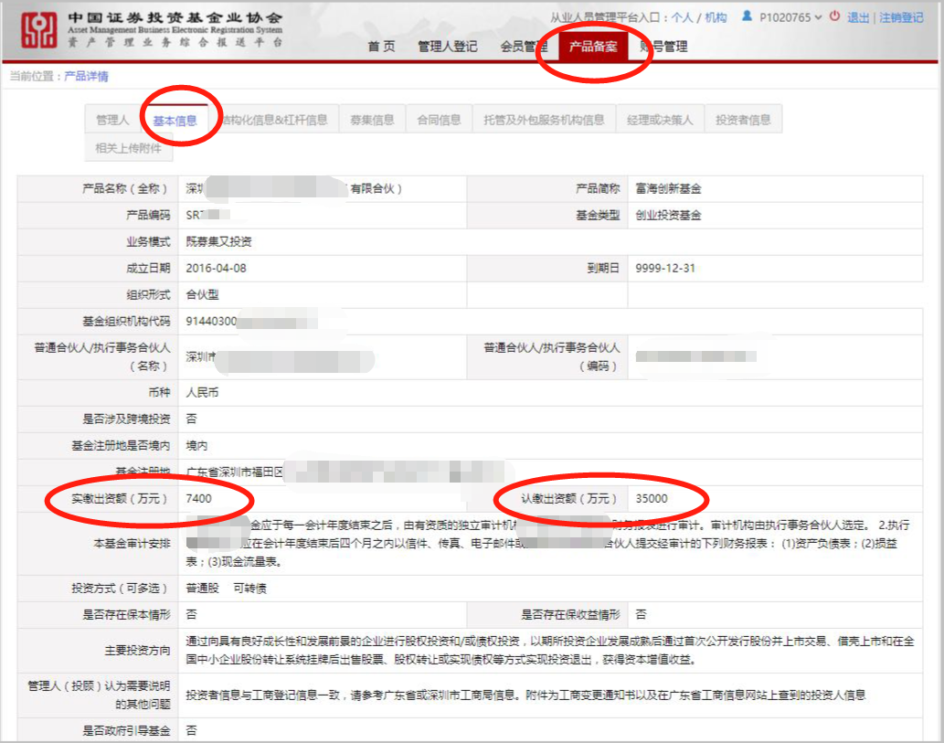

附件7

**申请机构最近三年经营情况（表）及审计报告（加盖公章）**。

**近三年经营状况**

**单位：万元**

|  |  |  |  |
| --- | --- | --- | --- |
|  | **2022年** | **2023年** | **2024年** |
| **一、总资产** |  |  |  |
| **其中：固定资产** |  |  |  |
| **流动资产** |  |  |  |
| **二、净资产** |  |  |  |
| **三、总收入** |  |  |  |
| **四、利润** |  |  |  |
| **五、纳税（全口径）** |  |  |  |

**经营情况概述：**

附件8

申请机构有关诉讼或有**风险事项说明；**

附件9

申请机构同意申报的内部决策文件；

（加盖公章）。

附件10

关于申报机构为国内外知名龙头企业、重点园区运营商以及其他在本产业链具有明显带动作用的企业，或为知名龙头企业、重点园区运营商的重要股东、实际控制人直接或者间接控制的股权投资类企业（含创业投资企业，需经律师事务所认定）的说明。（本附件需加盖公章）

附件11

**子基金管理人主要管理人员情况**（包括主要管理人员情况表和主要经营核心人员相关材料）。

主要管理人员及核心人员情况表

|  |  |  |  |  |  |
| --- | --- | --- | --- | --- | --- |
| 序号 | 姓名 | 职位 | 优秀投资案例名称 | 电话/手机 | 邮箱地址 |
| 1 |  |  |  |  |  |
| 2 |  |  |  |  |  |
| 3 |  |  |  |  |  |
| 4 |  |  |  |  |  |
| 5 |  |  |  |  |  |
| …… |  |  |  |  |  |

**主要经营核心人员的相关材料**（重点包括：法定代表人（或执行事务合伙人代表）简表、高级管理人员简表、主要投资及风控人员简表，及**其身份证复印件、相关职业证书复印件**等）。

法定代表人（执行事务合伙人代表）简表

|  |  |  |  |
| --- | --- | --- | --- |
| 姓名 |  | 出生年月 |  |
| 学历 |  | 专业技术职称 |  |
| 毕业学校 |  | 所学专业 |  |
| 主要从事专业 |  | 从事投资相关  行业年限 |  |
| 工作经历：  XX年—XX年 XXXX公司 XXX职位  XX年—XX年 XXXX公司 XXX职位 | | | |
| 工作业绩：  签名：  年 月 日 | | | |

高级管理人员简表

|  |  |  |  |
| --- | --- | --- | --- |
| 姓名 |  | 出生年月 |  |
| 学历 |  | 专业技术职称 |  |
| 毕业学校 |  | 所学专业 |  |
| 主要从事专业 |  | 从事投资相关  行业年限 |  |
| 工作经历：  XX年—XX年 XXXX公司 XXX职位  XX年—XX年 XXXX公司 XXX职位 | | | |
| 工作业绩：  签名：  年 月 日 | | | |

主要投资/风控/财务人员简表

|  |  |  |  |  |  |
| --- | --- | --- | --- | --- | --- |
| 姓 名 |  | 出生年月 |  | 学 历 |  |
| 毕业院校 |  | 所学专业 |  | 主要从事专业 |  |
| 从事投资相关行业年限 |  | 是否获得  职业证书 |  |  |  |
| 工作经历：  XX年—XX年 XXXX公司 XXX职位  XX年—XX年 XXXX公司 XXX职位 | | | | | |
| 工作业绩：    签名：    年 月 日 | | | | | |

**注：会计师、经济师、评估师、律师、保荐代表等具有专业技术资格人员请注明。**

附件12

子基金管理人营业执照副本复印件（新设机构无需提供，加盖公章）。

附件13

子基金管理人章程（新设机构无需提供）。

附件14

子基金设立方案

主要内容包括：

（一）子基金组建方案

1. 拟成立合伙企业（或有限公司）基本情况

子基金名称：

子基金规模：

子基金存续期（投资期+退出期）：

子基金管理人（注明是否设立，子基金管理人与申报人关系说明）：

申请引导基金出资额及比例：

子基金重点投资领域：

子基金管理费用（须注明计算基数和费率）：

注册地址：

经营范围：

主要基石出资人：

子基金结构情况如下图（例）：

1. 出资人情况

出资人1基本情况

企业或自然人名称：

法定代表人：

出资人简介：

拟出资金额：

资金来源：

资金到位时间：

是否签订出资承诺书：

出资人2基本情况

企业或自然人名称：

法定代表人：

出资人简介：

拟出资金额：

资金来源：

资金到位时间：

是否签订出资承诺书：

出资人3、4、5……（如有，出资人如出资涉及监管部门监管或审批，需说明相关监管事项和对审批时间的预估。）

3. 子基金管理人组织形式（股权结构、实际控制人）

子基金管理人董事会、监事会、管理层情况：

子基金管理人部门设置情况：

子基金管理人各部门专业人员配置情况：

子基金管理人投资、风控团队简历及成功投资案例介绍：

子基金管理人内部治理架构：包括但不限于公司治理、内控机制和管理制度，项目遴选机制、投资决策机制、激励约束机制、跟进投资机制、托管机制和风险控制机制等；

子基金管理人主要管理成员间的合作经历。

管理团队投资项目列表，应详细列出全部已投资项目名称、投资时间、投资金额、初始股权比例、退出金额、目前持有价值、IRR、团队主要成员参与角色等。

4. 子基金资金募集进度情况：

5. 子基金拟开展的主要业务情况（重点包括：本支基金的投资地域、投资行业领域及项目选择方式及标准、决策程序、投后管理及增值服务、退出渠道及退出机制等）

6. 子基金治理架构：基金股东会与董事会、合伙人会议与投资决策委员会、咨询委员会（如有）权责划分。

7. 投资策略及管理模式

8. 子基金关键人安排

9. 子基金风险防范：结合基金投资方向及团队构成特点，列出本基金可能出现的风险，并对可能出现的风险提出应对措施。

10. 子基金收益分配与退出策略

11. 效益分析

12. 增值服务

13. 综合结论

（二）资金募集说明书（重点包括：拟投资领域前景分析、已储备项目、资金来源、募集方式、可投资资金规模、资金募集到位计划及承诺等）

（三）子基金各出资人的出资承诺函（需加盖公章）

附件15：

子基金储备项目列表

储备投资项目列表

|  |  |  |  |  |  |  |  |  |  |  |
| --- | --- | --- | --- | --- | --- | --- | --- | --- | --- | --- |
| **序号** | **项目名称（全称）** | **行业** | **细分行业** | **主营业务** | **注册地** | **拟投资金额（万元）** | **项目基本情况介绍** | **近三年财务情况** | **项目亮点** | **目前推进进度** |
| 1 | 广州XX公司 | 新一代信息技术 | 光纤材料及通讯技术 | 网络视频监控系统及其前后端系列产品的研发及销售 | 广州 | 3000 | 1、项目概况、商业模式、主要产品、核心团队及公司人员情况；  2、行业概况、产品线及发展情况、市场占有情况；  3、专利技术情况、技术团队情况、创新能力；  4、预期收入及利润情况；  …… | 1、2022年：总资产……，总收入……，净利润……；  2、2023年：  3、2024年：  …… | 1、…………  2、  3、  …… | 已完成尽调 |
| 2 | 广州XX有限公司 | 生物医药 | 医疗设备研发 |  | 广州 | 2000 |  |  |  |  |
| 3 |  |  |  |  |  |  |  |  |  |  |
| …… |  |  |  |  |  |  |  |  |  |  |
| …… |  |  |  |  |  |  |  |  |  |  |
| …… |  |  |  |  |  |  |  |  |  |  |
| …… |  |  |  |  |  |  |  |  |  |  |
| …… |  |  |  |  |  |  |  |  |  |  |
| …… |  |  |  |  |  |  |  |  |  |  |
| …… |  |  |  |  |  |  |  |  |  |  |

附件16

子基金管理人已投项目列表

子基金管理人已投项目列表

|  |  |  |  |  |  |  |  |  |  |  |
| --- | --- | --- | --- | --- | --- | --- | --- | --- | --- | --- |
| 序号 | 项目名称（全称） | 行业 | 主营业务 | 项目亮点 | 注册地 | 投资金额（万元） | 投资时间 | 退出时间 | 退出金额  （万元） | 退出收益（IRR） |
| 1 | 广州XX公司 | 新一代信息技术 | 网络视频监控系统及其前后端系列产品的研发及销售 |  |  |  |  |  |  |  |
| 2 |  |  |  |  |  |  |  |  |  |  |
| 3 |  |  |  |  |  |  |  |  |  |  |
| …… |  |  |  |  |  |  |  |  |  |  |
| …… |  |  |  |  |  |  |  |  |  |  |
| …… |  |  |  |  |  |  |  |  |  |  |
| …… |  |  |  |  |  |  |  |  |  |  |
| …… |  |  |  |  |  |  |  |  |  |  |
| …… |  |  |  |  |  |  |  |  |  |  |
| …… |  |  |  |  |  |  |  |  |  |  |

附件17

申报机构与子基金管理人的关联关系说明。（如申报机构与子基金管理人为同一主体，无需提供本附件，本附件需加盖公章）

附件18

申报机构、子基金管理人及其董监高最近三年无处罚的承诺。（本附件需加盖公章）

附件19

其它需说明事项（如有）。

（注：申报材料及表格等一律用A4纸张，统一左侧装订，一式三份并加盖公章）